出國報告(出國類別：出席國際會議)

參加2014年美國國際藥品主管機關論壇

服務機關：衛生福利部食品藥物管理署 藥品組
姓名職稱：王博譽科長
派赴國家：美國
出國期間：103年9月6日至9月14日
報告日期：104年2月

摘要
美國國際藥品主管機關論壇(CDER Forum for International Drug Regulatory Authorities)係提供各國主管藥品法規人員參與之交流平台，除了介紹美國目前有關藥品審查法規現況，也讓參與之人員彼此分享討論各國管理之情形。
2014年美國國際藥品主管機關論壇介紹了新藥審查、學名藥審查、化學製造管制審查、生物相等性試驗(bioequivalence)、臨床試驗(clinical trials)等規範，論壇之主軸放在藥品核准上市之風險效益評估及安全監測，並以美國於2012年核准治療多重抗藥性肺結核藥物bedaquiline為例，說明如何經評估其療效及安全性後核准之理由。
本次參與論壇，可學習完整之藥品審查法規及安全監測，可供國內擬訂相關管理政策之依據，並作為國內修訂藥品查驗登記相關規範之參考，使我國管理制度能更精進並與國際接軌。

目錄
標題 | 頁碼
壹、行程表 | 4
貳、目的 | 5
參、論壇內容摘要 | 5
一、Office of scientific investigations | 5
二、化學製造管制審查 | 7
三、學名藥審查 | 8
四、風險效益評估 | 8
五、查驗登記電子化 | 10
六、用藥疏失防制 | 10
肆、心得與建議 | 11

壹、行程表
日期 | 具體任務
103年9月6日至7日 | 啟程至美國華盛頓特區
103年9月8日至12日 | 參加2014年美國國際藥品主管機關論壇
103年9月13日至14日 | 返程回臺北
貳、目的
參加2014年美國國際藥品主管機關論壇可以學習美國藥品管理方式，並瞭解藥品查驗登記相關規範，以提供我國制定相關規範基準及提升審查效率之參考。
參、論壇內容摘要
一、Office of scientific investigations(簡稱OSI)
(一)美國負責各項查核工作的單位為OSI，查核的範圍包括藥物非臨床試驗優良操作規範(good laboratory practice, 簡稱GLP)、生物相等性試驗(bioequivalence, 簡稱BE)、藥品優良臨床試驗準則(good clinical practice, 簡稱GCP)、風險管理計畫(Risk Evaluation and Mitigation Strategy, 簡稱REMS)等。
(二)由於OSI人力資源有效，面對龐大的查核工作，須運用風險評估策略及相互合作機制選擇查核對象。
(三)為了避免各國重複查核並減輕負荷，OSI與歐洲藥物管理署(European Medicines Agency, 簡稱EMA)在GCP及BE查核上有相互合作的機制，並且與Organization for Economic Cooperation and Development(簡稱OECD)在GLP查核上互相合作。
1. GLP查核：
(1)GLP係指臨床前動物試驗優良操作規範，經由查核可確保數據之完整性。
(2)2013年OSI共執行了29次GLP查核(圖一)。
(3)OSI查核後並不會核發認證證書予實驗室。
2. GCP查核：
(1)美國臨床試驗基地有近13832家，2009年共查核了48%的臨床試驗案，查核過的試驗機構約佔總試驗基地的3%。
(2)2013年OSI執行了429家的GCP查核(圖一)。
(3)GCP查核有關安全性的重點在是否有發生不良反應、頻率及如何處置，尤其對於第一次用於人體的注射劑，盡可能每一次給藥，先觀察48小時後，才再施行下一次注射。
3. BE查核：
(1)BE試驗查核重點包括受試者的安全性，是否依照計畫書執行，有否符合法規並確保數據之品質及完整性。
(2)2013年OSI執行了203次的BE查核(圖一)，高達80%查核有缺失並發form FDA 483 之缺陷報告。
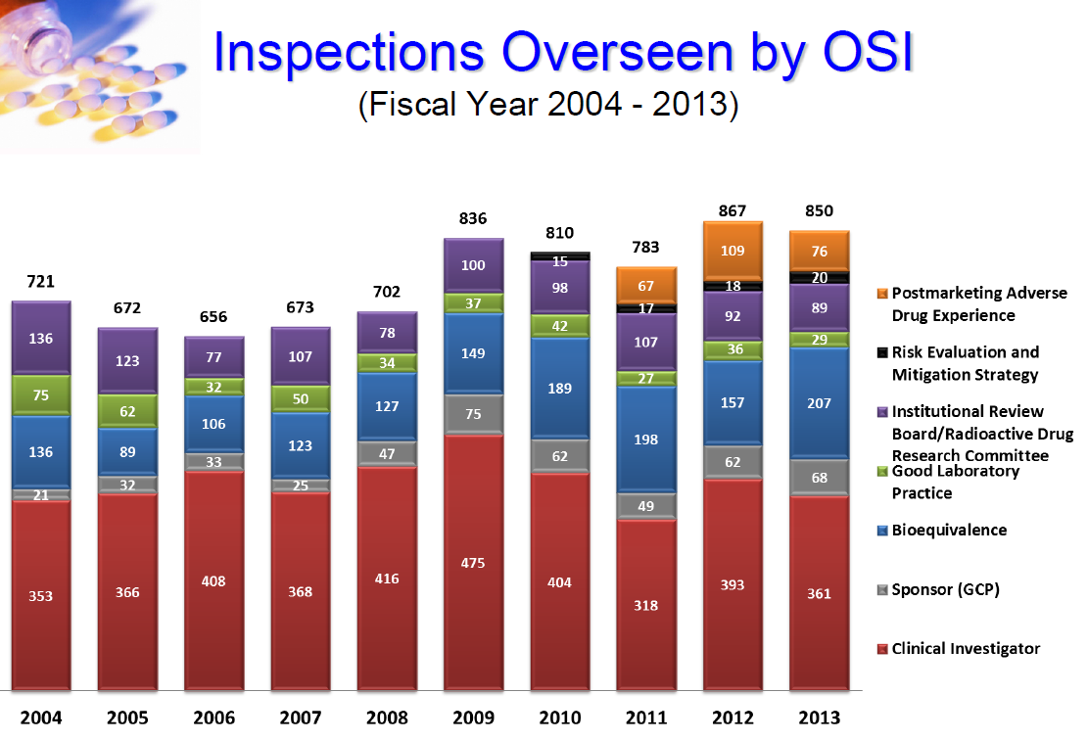
圖一、OSI歷年查核次數
二、化學製造管制(chemistry manufacturing control, 簡稱CMC)審查：
(一)CMC審查重點：
CMC審查重點包括是否能確保品質一致性，並且在效期內能維持其安定性，量產批是否與臨床試驗批能相互連結，亦即其技術資料能確認其成分鑑別(identity)、含量(strength)、純度(purity)及品質(quality)。
1. 成分鑑別：技術資料中需要有完整的合成步驟相關資訊，也要有結構鑑定、圖譜分析資料。
2. 含量：包括原料藥及成品之含量分析及其方法確效、製程管制分析、含量均一度、容器包裝、安定性及有效期限等。
3. 純度：包含原料藥之合成、純化、分離、殘留溶媒、不純物、分解產物及不純物分析方法與確效，成品則包括分解產物及其分析方法與確效。
4. 品質：其他確保品質之檢驗規格項目尚包含粒徑、晶型、溶離度、崩散度等。
(二)CMC審查改進：
1. 目前CDER成立了品質設計(Quality by Design)、經皮吸收(Transdermal)、奈米技術(Nanotechnology)工作小組，正在研擬建立相關規範。
2. 為了確保審查的一致性，除了教育訓練課程外，內部也舉辦討論會議凝聚共識，並制定相關指引或標準作業程序。
三、學名藥審查：
(一)Office of generic drugs(簡稱OGD)：
美國負責學名藥審查單位為OGD，由於越來越多學名藥之申請案件，因此，OGD目前也在努力增聘人力，並舉辦教育訓練課程。
(二)學名藥審查時效：
雖然學名藥訂定審查目標為90%的案件期望能於10個月內完成，但是依據統計分析，過去三年僅有約60%學名藥於15個月內完成審查，目前CDER努力應用風險評估於學名藥審查，希望未來將資源投注在審查重點，希望簡化口服速放劑型之審查要求，並透過持續改進，增進學名藥之審查時效。
(三)安定性試驗：
目前美國將安定性試驗列為學名藥之審查重點，主要 係因其可作為涵蓋藥品生命週期品質狀況之重要指標，且由於目前ICH有關有效期間係以月作為計算單位，因此宜檢討清楚定義月之天數。
四、風險效益評估：
(一) Bedaquiline藥品核准之背景說明：
1. 多重抗藥性肺結核(Multi-drug resistant Tuberculosis, 簡稱MDR-TB)係指對於傳統治療肺結核之藥品，例如rifampin, isoniazide有抗藥性之傳染病，由於目前沒有較有效之治療藥品，因此Bedaquiline在完成24週之2個phase II 臨床試驗後，便依據1992年公布之加速核准規定申請查驗登記。
2. 以往治療MDR-TB多將第一線及第二線治療肺結核用藥同時併用，這種治療方式並未很有療效，且需服用長達18至24個月，常有許多不良反應。
(二) Bedaquiline藥品臨床試驗：
1. Bedaquiline作用機轉是抑制結核桿菌ATP synthase，目前並沒有其他抗結核藥物應用此作用機轉。
2. 編號C208 之phase II臨床試驗經分析可以支持主要療效指標-痰液培養檢驗轉為陰性，另外，療效隨時間呈現遞減之情形，編號C209 之phase II臨床試驗僅能作為支持性的結果。
3. 臨床試驗階段所發現的安全性議題包括心室去極化及再極化時間延長、肝臟毒性、死亡等。
(三) Bedaquiline風險效益評估：
1. 考量是否核准Bedaquiline上市，需要透過風險及效益評估，在效益部份，目前並沒有其他有效治療MDR-TB的藥物，另外，其為新的作用機轉，尚無抗藥性之情形，且臨床試驗亦達到其主要療效指標。
2. 在風險部份，主要的問題在臨床試驗階段有死亡的案例以及肝毒性與心室去極化及再極化時間延長，克服的方式包括仿單標示須執行ECGs、注意交互作用、給藥須要治療TB有經驗人員、須要執行registry，提供訓練及教育等等。
3. 最後經過評估，考量可透過後續的上市後風險管理計畫管控上述的安全議題，且其療效可優於其風險，因此准予上市。
五、查驗登記電子化
美國CDER從2004年開始推行查驗登記電子化申辦作業，至2013年大約80.74%案件已經使用電子化(表一)，目前已經規劃升級電子化的方向包括推動eCTD 4.0版，採用Health Level Seven(HL7)格式以及Regulated product submission(PRS)訊息交換的標準，希望能讓這些電子檔案能更增進雙向溝通，更符合業界需求之格式等。
表一、CDER新藥查驗登記電子化百分比
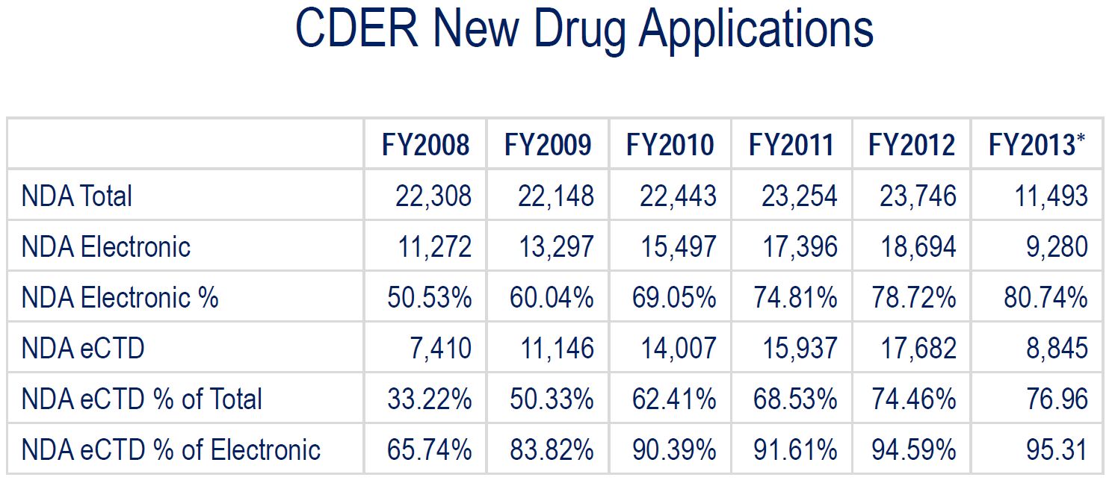
六、用藥疏失防制：
為了降低用藥疏失，CDER成立了用藥疏失預防及分析小組，針對藥品名稱、包裝等研究是否有改進的空間，包括使用Phonetic and Orthographic Computer Analysis (POCA)程式在核准新的產品時，與已核准產品比對是否發音上易讓人混淆，定期回溯或依據通報檢討劑量標示會否讓人誤用，導致過量或不足之情形，為了致力提升藥品安全，這樣先進的作法可供國內參考。

肆、心得與建議
一、由於我國食品藥物管理署無法比照美國FDA及CDER有相同的組織架構及人員編制，因此，除了學習管理方式之外，在有限的人力物力資源上，應該發展出國內管理的重心並將資源作有效率分配。
二、以我國藥品檢驗資源為例，由於法規鬆綁，減免上市前檢驗，因此在99年合併時便將檢驗人力縮減，上市後品質監測之經費亦從96年剛開始執行初期編列約2000萬元經費，至目前僅編列約300萬元經費(須平均分配藥品、醫療器材、化粧品)，預估每年抽樣檢驗藥品件數最大約300件，而由於藥品許可證將近3萬張，因此，推估需100年才能完成全部產品之監測，而為了因應此資源限縮，目前採風險管理策略，擬訂之項目係從不良品或不良反應通報、查廠或曾有不合格之產品中挑選品項，一旦發現不合格之情形，除了產品回收，並配合查廠，找出不合格原因加以改善，雖然無法作到全面產品監測，但是，保留最低資源監測機制，讓有問題的產品仍有被篩檢到的機會，亦讓業者有所警惕，致力於提升其產品品質。
三、國內製藥界重心已由早期發展學名藥，已努力提升逐漸朝向發展新藥，惟國內業界對於研發新藥上市，以及準備資料申請查驗登記仍缺乏許多經驗，建議應與經濟部等相關產業輔導單位溝通聯繫，加強這方面的輔導機制。
四、美國的CDER也說明無法全部的臨床試驗案均前往查核，因此，與藥界公協會溝通，建構法規鬆綁、自主化管理及風險管理監控機制，才能有效率管理，將人力物力資源最大化有效運用。
五、國內新藥核准上市係請醫藥品查驗中心協助技術資料審查，部份案件則須提藥品諮議委員會討論，常常與歐美先進國家核准情形或適應症有所差異，因此，建構能自主風險效益評估能力，應列為我們目前重要政策方向，建立一套評估機制，以使後續新藥審查核准能有原則可循，也才能有一致性。
六、因應後PIC/S階段，應考量許多規範逐步鬆綁，例如是否許多變更登記案均需要求申請核准，建立一套廠商自主管理機制及後續查核方式，可減輕人力負荷，將資源用在重要發展業務上。

